

  - ECOTRACK : Base de Données Production PostgreSQL & Supabase

Mitondji Ferdinand HOUNGBEME
Olivier Ouedraogo

Master Data CFA INGETIS
21 févr. 26

Introduction
Dans le cadre de ce projet, nous avons travaillé sur un ensemble de 1 000 000 de mesures IoT générées par environ 2 000 conteneurs connectés. Ce volume important de données nous a permis de simuler un environnement proche d’un système de production ECOTRACK, de tester la montée en charge, d’identifier les goulots d’étranglement et d’appliquer des optimisations adaptées à une architecture PostgreSQL/Supabase destinée à gérer des centaines de millions d’enregistrements.

PARTIE 1 : AUDIT & DIAGNOSTIC

Mission 1.1 : État des Lieux de Votre Base
Contexte : Compréhension de la taille, le nombre de lignes, les index existants de toutes nos tables de notre Base de données DW.
- Les 5 plus grosses tables
Nos cinq plus grosses tables sont respectivement fact_measurement, spatial_ref_sys, dim_container, dim_zone, dim_device.
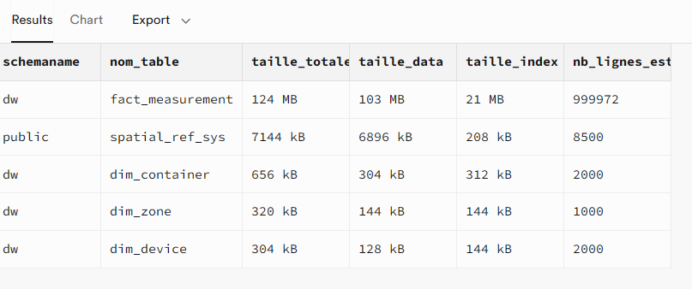

Taille totale de la base
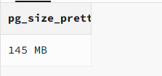
Notre base de données DW comporte 145 MB.
- Index par table
Pour évaluer la qualité de l’indexation dans le schéma dw, nous avons réalisé une analyse détaillée des index existants. L’objectif était de déterminer le nombre d’index par table, puis de classer ces index par type (B-tree, GIN, BRIN, etc.).

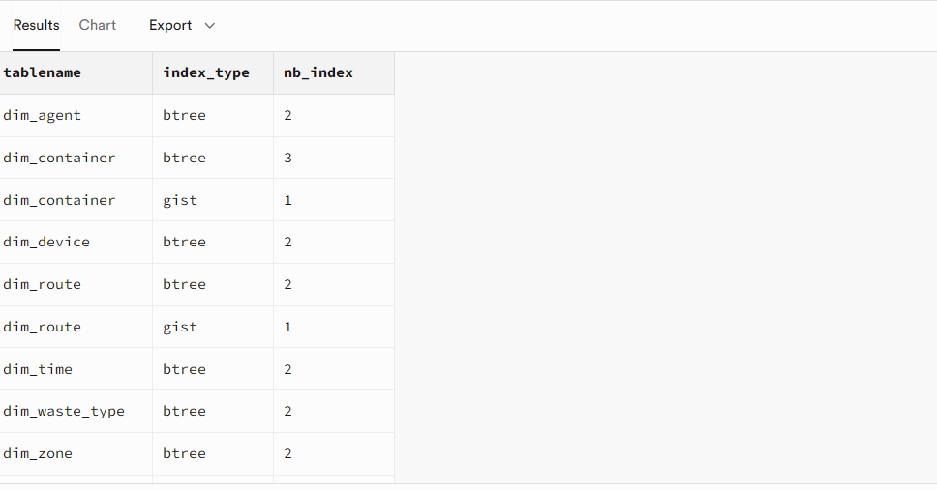

Les tables sans clé primaires
Nous ne disposons aune table sans clé primaires. Toutes les tables disposent une clé primaire.

Les types de colonnes utilisés

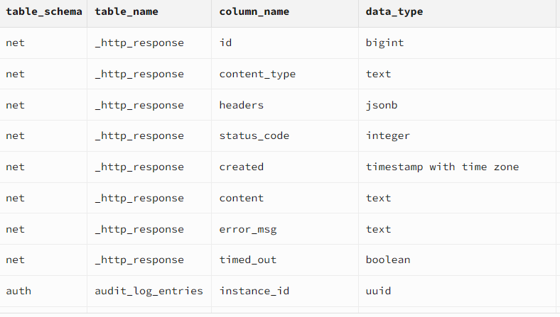
Type PostgreSQL | Usage principal dans ton DW | Rôle fonctionnel
integer | Clés étrangères (FK), SK | Jointures, relations entre tables
bigint | Identifiants volumineux, métriques volumineuses | Support gros volumes (fact table)
smallint | Indicateurs numériques faibles | Optimisation espace (ex: flags numériques)
text | Descriptions longues | Commentaires ou libellés
boolean | Flags (is_current, actif, etc.) | Indicateurs logiques
date | Dimension temps | Filtrage temporel
timestamp without time zone | Événements internes | Horodatage technique
timestamp with time zone | Données temps réel | Synchronisation multi-zones
USER-DEFINED | GEOMETRY (PostGIS) | Données spatiales (POINT, LINESTRING)
name | Métadonnées système | Colonnes internes PostgreSQL
oid | Objets internes | Système PostgreSQL

Mission 1.2 : Identifier les Requêtes Lentes
Contexte : PostgreSQL peut logger les requêtes lentes. Supabase expose aussi des métriques de performance.

Activation de pg_stat_statements

CREATE EXTENSION IF NOT EXISTS pg_stat_statements;

Quelle requête SQL permet de voir les requêtes les plus lentes ?
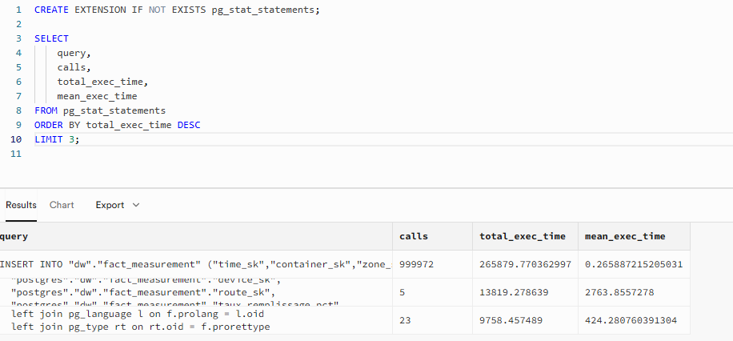
- Analyse des requêtes

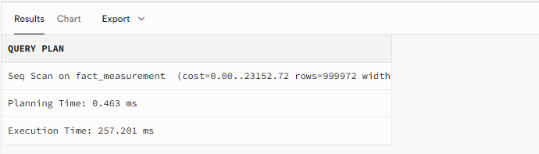
Les requêtes lentes observées proviennent principalement de scans complets sur la table de faits (fact_measurement). Ces requêtes parcourent l’intégralité des données sans filtre, ce qui entraîne un temps d’exécution très élevé proportionnel au volume de données. Les opérations d’insertion batch présentent un temps total élevé dû au volume massif traité, mais un temps moyen par exécution satisfaisant. La création des index a un coût initial important mais nécessaire pour optimiser les futures requêtes analytiques.

Mission 1.2 : Projection de Croissance
Contexte : Passage de 1,000 à 10,000 poubelles dans 6 mois. Anticipez les besoins.

Calculez le volume de données sur 1 an avec 10,000 poubelles
10,000 × 96 × 365 = 350,400,000 lignes / an

Taille estimée
350M × 80 bytes ≈ 28 GB

À partir de combien de lignes partitionner une table PostgreSQL ?
PostgreSQL ne fixe pas de seuil strict pour le partitionnement. Cependant, la pratique montre qu’au-delà de 20 à 50 millions de lignes ou 10–20 GB, le partitionnement devient pertinent, notamment lorsque les requêtes filtrent régulièrement sur une colonne comme un timestamp. Dans le cas ECOTRACK (≈350M lignes/an), le partitionnement RANGE mensuel sur measured_at est nécessaire pour garantir performance et maintenance.

Le free tier Supabase (500 MB) suffira-t-il ?

Élément | Projection de ton TP | Limite Free Tier
Volume de données attendu | ~28 GB | 0,5 GB
Stockage de données + index | Beaucoup plus que 500 MB | 500 MB
Temps réel / Realtime | OK pour tests | 200 connexions max
Sauvegardes | ❌ | ❌
Pro (à partir de 25 $ / mois)
Le plan Pro est le premier plan qui offre :
- 8 GB de base de données minimum (et possibilité de dépasser en pay-as-you-go).
- Plus de bande passante, des sauvegardes, etc.
8 GB ne suffira probablement pas pour 28 GB, mais tu pourras payer la capacité au-delà du quota inclus.

PARTIE 2 : OPTIMISATION PERFORMANCE

Objectif : Accélérer vos requêtes lentes de 10x à 100x avec indexation et partitionnement PostgreSQL.

Mission 2.1 : Indexation Stratégique

Quand utiliser un index B-tree (par défaut) ?
B-tree est un index par défaut dans PostgreSQL. Elle Optimise tri + filtre et Très rapide pour égalité et comparaisons
On l’utilise pour des requettes GROUP BY, ORDER BY, Jointure (JOIN ON id=…), des colonnes (integer, biging, date …), des ConditionsBETWEEN, < , <=, >, >=).

Quand utiliser un index GIN ?
GIN = Generalized Inverted Index On utilise GIN pour les colonnes JSONB, faire les recherches dans des tableaux (ARRAY), texte (tsvector) et aussi les opérateurs (@>, ?, ?|) GIN est plus lourd en écriture, elle est utiliser uniquement sur les requêtes JSON contrairement au format de notre base de données.

Quand utiliser un index BRIN ?
On utilise BRIN pour les tables très volumineuses (Fact_Measurement), les Données naturellement triées, les colonnes timestamp, date, bigint, lesTables de logs etc.
BRIN est Idéal pour les tables > 1M lignes et elle est beaucoup plus rapide qu’un Seq Scan

MISSION : Optimiser votre requête

- Requête
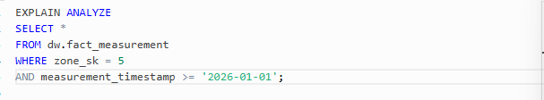

Requête Index B-Tree composite
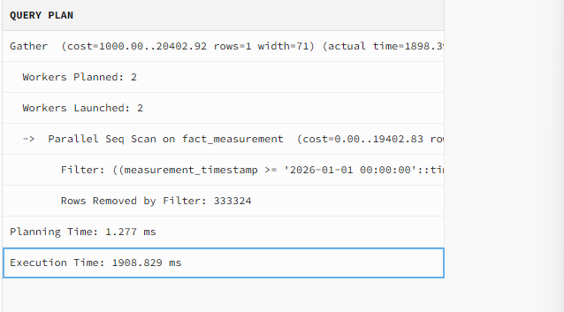
- Type de scan : Parallel Seq Scan
- Execution Time : 1908 ms
- Rows Removed by Filter : 333324
PostgreSQL scanne l’intégralité de la table puis applique le filtre
La requête filtre sur :
- zone_sk (égalité)
- measurement_timestamp (intervalle)
Un index simple sur une seule colonne serait insuffisant.
Un index composite (zone_sk, measurement_timestamp) permet :
- Filtrage rapide sur la zone
- Réduction par intervalle de date
- Évitement du scan séquentiel
Résultat après
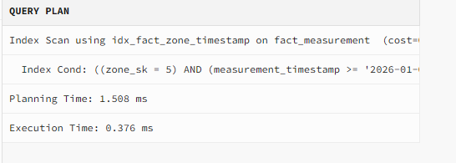

OPTIMISATION DES REQUETES (voir le fichier optimisation_index.md)

- Requête BRIN
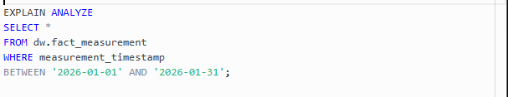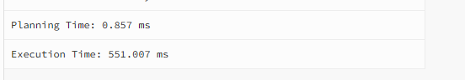
- Résultat après l’indexation

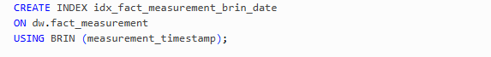
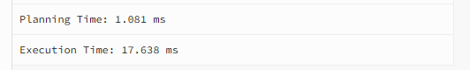

Mission 2.2 : Partitionnement Déclaratif PostgreSQL
Contexte : PostgreSQL 10+ supporte le partitionnement déclaratif. Plus simple que l'ancien système par héritage.
MISSION : Implémenter le partitionnement
- SAUVEGARDER votre table measurements
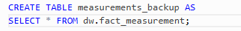
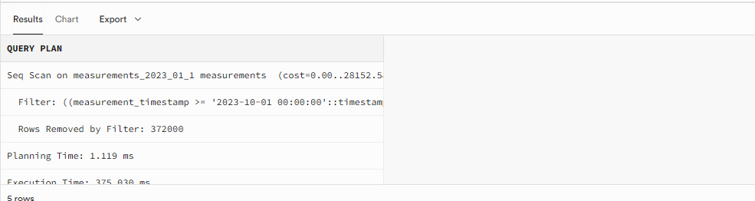
Le code complet du partitionnement se trouve dans le fichier partionnement.md

Mission 2.3 : Optimisation Mémoire PostgreSQL
Contexte : PostgreSQL a de nombreux paramètres de performance. Les plus critiques : shared_buffers, work_mem, effective_cache_size.

MISSION : Analyser la configuration actuelle

- Pour afficher tous les paramètres de configuration, PostgreSQL fournit la commande :
SHOW ALL

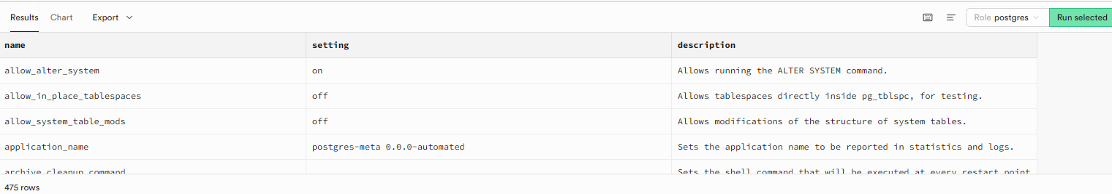

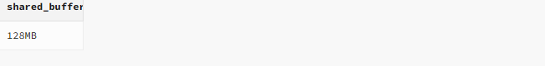
- La valeur de shared_buffers

- La valeur de work_mem
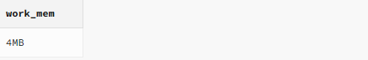

PARTIE 3 : ARCHITECTURE MODERNE
Objectif : Exploiter JSONB pour la flexibilité et implémenter Row Level Security avec Supabase.

Mission 3.1 : JSONB pour Métadonnées IoT
Contexte : PostgreSQL a un type JSONB (binaire) ultra-performant. Parfait pour des métadonnées capteurs qui évoluent.
- La différence entre JSON et JSONB dans PostgreSQL
JSON | JSONB
- Stockage texte brut (string)  - Pas compressé  - Pas indexable efficacement  - Requêtes plus lentes car le JSON doit être parsé à chaque lecture | - Stockage binaire optimisé  - Comprimé → utilise moins d’espace  - Indexable (GIN)  - Comparaisons plus rapides  - Opérations de requêtage plus efficaces (@>, ?, ->…)
JSONB est le format recommandé pour les métadonnées IoT car celles-ci évoluent souvent et nécessitent de bonnes performances en lecture/filtrage.
2. Pourquoi JSONB est plus rapide ?
- JSONB est transformé en structure binaire interne, pas en texte.
- PostgreSQL peut :
  - faire des comparaisons plus rapides
  - indexer les champs internes
  - détecter les clés sans parser tout le texte

MISSION : Ajouter metadata JSONB à bins

Comment ajouter une colonne JSONB ?
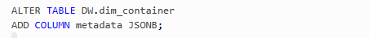
- Comment insérer des données JSONB ?
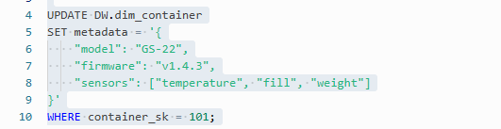
- Comment requêter un champ dans JSONB ?
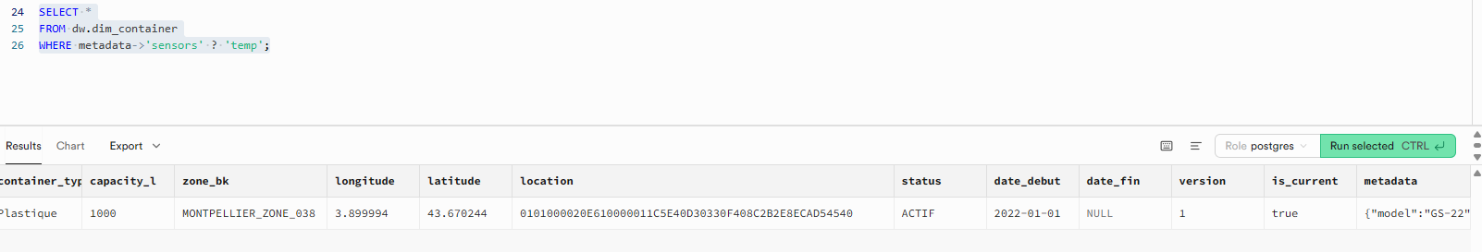

MISSION : Indexer JSONB pour la performance

- Quel type d'index pour JSONB ?
Index GIN

- Comment créer un index GIN sur une colonne JSONB ?
- Comment indexer un champ SPÉCIFIQUE dans JSONB ?

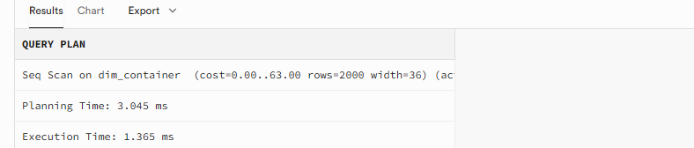

Mission 3.2 : Historisation avec Triggers PostgreSQL
Contexte : Quand un agent change de zone, vous devez garder l'historique. PostgreSQL peut automatiser cela avec des triggers.
- Trigger Postgresql
- Logique

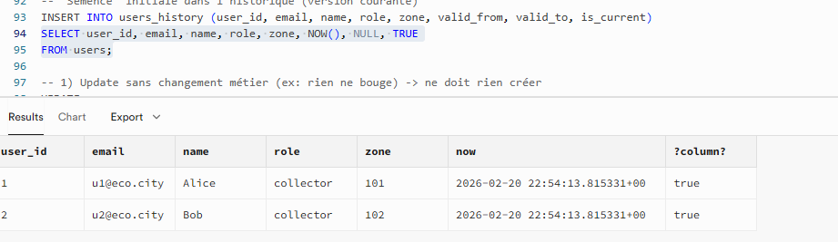
Vérification après mise à jour
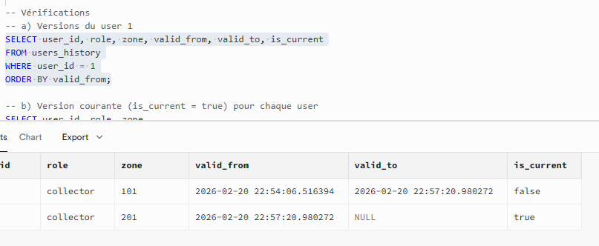

Mission 3.3 : Row Level Security (RLS) avec Supabase
Contexte : Supabase implémente RLS nativement. Vous pouvez sécuriser au niveau des lignes, pas juste des tables
1. Qu’est‑ce que le RLS dans PostgreSQL ?
Le Row Level Security (RLS) est un mécanisme de sécurité PostgreSQL qui permet de restreindre automatiquement les lignes visibles ou modifiables pour un utilisateur.
2. Comment fonctionne RLS dans Supabase ?
Supabase utilise PostgreSQL RLS avec un contexte d’authentification intégré.
- Chaque utilisateur connecté a un JWT contenant son auth.uid().
- auth.uid() retourne l’UUID du user (table auth.users).
- Les policies RLS utilisent auth.uid() pour filtrer automatiquement les lignes.
Les policies sont écrites dans le fichiers rls_policies.md

PARTIE 4 : DEVOPS & AUTOMATISATION

Objectif : Versionner le schéma, automatiser la maintenance, utiliser les fonctionnalités Supabase.

Mission 4.1 : Versioning avec Migrations Supabase
Contexte : Supabase intègre un système de migrations. Chaque changement de schéma doit être versionné.
- Où sont stockées les migrations ?
supabase/migrations/
- Comment créer une nouvelle migration ?
supabase migration new nom_migration

- . Comment appliquer les migrations ?

supabase db reset

Mission 4.2 : Fonctions PostgreSQL pour la Logique Métier
Contexte : Au lieu de logique complexe côté application, déléguez à PostgreSQL avec des fonctions.
- 1. Syntaxe des fonctions PostgreSQL (PL/pgSQL) ?
CREATE [OR REPLACE] FUNCTION … LANGUAGE plpgsql … ;

- Comment retourner plusieurs colonnes ?
RETURNS TABLE(...) et RETURN QUERY pour renvoyer un SELECT agrégé.

- Comment appeler la fonction ?
SELECT * FROM schema.nom_fonction(params);

MIISSION : Automatiser avec pg_cron
- pg_cron est une extension PostgreSQL qui permet d’exécuter automatiquement des requêtes SQL selon un planning de type cron (comme sur Linux).
- Oui, supabase supporte pg_cron
- Voir le fichier fonction.sql

Mission 4.3 — Realtime avec Supabase (mesures en direct)

- Comment activer Real-time sur une table ?
Méthode 1 : via le Dashboard Supabase
- Aller dans Database → Replication
- Activer Realtime
- Sélectionner la table concernée
- Sauvegarder
Méthode 2 : via SQL
Supabase Realtime fonctionne grâce à la réplication logique PostgreSQL.
Pour activer le realtime sur une table :
ALTER PUBLICATION supabase_realtime ADD TABLE public.nom_de_ta_table;

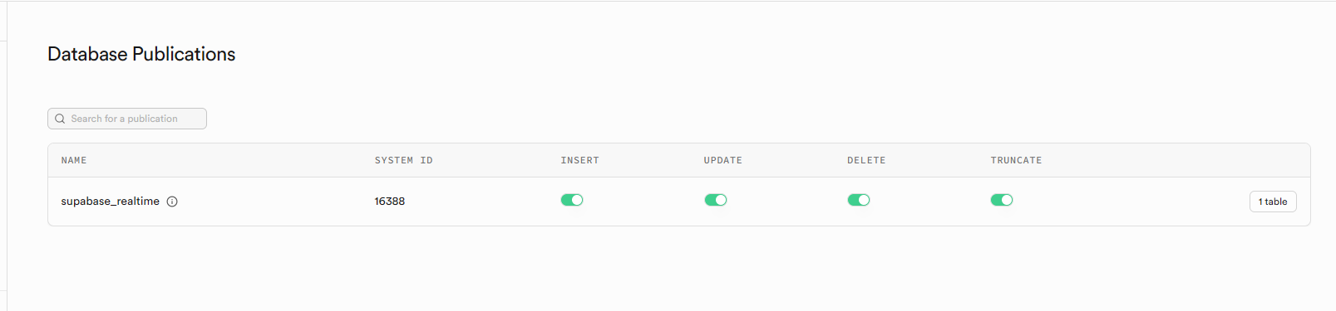

CONCLUSION

Ce projet m’a permis d’explorer la mise en place d’une architecture complète autour de PostgreSQL, Supabase et des outils modernes de data engineering. J’ai pu structurer le schéma, automatiser les traitements quotidiens et intégrer une logique métier directement dans la base grâce aux fonctions PL/pgSQL.
Cependant, je n’ai pas pu finaliser correctement la partie DevOps/Realtime, notamment l’intégration complète du flux en temps réel dans l’application. Cela reste un axe d’amélioration important pour renforcer la dimension dynamique du système.

